ИИН - 750718402110
КАТИШОВА Жанар Полатовна,
Саттар Ерубаев атындағы №24 IT мектеп-лицейінің қазақ тілі мен әдебиеті пәні мұғалімі.
Шымкент қаласы
ЕҢ БАСТЫ БАЙЛЫҚ. ИММУНИТЕТ

Оқу бағдарламасына сәйкес оқыту мақсаттары |  | 7.2.6.1. оқылым стратегияларын қолдану:комментарий жасау, іріктеп оқу, зерттеп оқу  7.4.3.1. Фразеологизм, мақал-мәтелдердің эмоционалды мәнін, көркемдік ерекшеліктерін түсініп қолдану;
Сабақ мақсаттары: |  | Барлық оқушылар: Көшпенділік туралы тыңдалған мәтіннің мазмұнын түсіну;  Көпшілігі: тыңдалған мәтіндегі факті мен көзқарасты анықтау;  Кейбір оқушылар: Тыңдалған мәтіннің мазмұнын түсіну, ұсынылған ақпарат бойынша факті мен көзқарасты ажырата білу.
Сабақтың кезеңі/ уақыт | Педагогтің әрекеті |  | Оқушының әрекеті | Бағалау | Ресурстар
Сабақтың басы  5 мин  5 мин .  Сабақтың ортасы:  10мин  7мин  8мин | І. Ұйымдастыру кезеңі. Оқушылар түгенделіп, назарын сабаққа аудару.  Сыныпта жағымды ахуал қалыптастыру. Топқа бөлу.  Қызығушылықты ояту.  - Байлық дегенді қалай түсінесіңдер?  (оқушылар пікірі тыңдалады)  ТЫҢДАЛЫМ АЛДЫ.  Берілген мақалдардың мағынасын ашады.  1.Денсаулық – зор байлық.  2. Айналдырған ауру алмай қоймас.  3. Ауру атанды да шөктірер.  4. Жарлының байлығы – денінің саулығы.  5. Сәті түскен ауруға не болса, сол ем болады.  6. Тәні саудың жаны сау.  7. Әуелгі байлық — денсаулық  8. Екінші байлық — он саулық,  9. Үшінші байлық — ақ жаулық.  Сабақтың тақырыбы, мақсаты мен бағалау критерийлерін анықтайды.  ІІ. ТЫҢДАЛЫМ ТАПСЫРМАСЫ  Оқулықтағы 1-оқылым мәтінін оқып түсініп, қойылым көрсетіңдер.  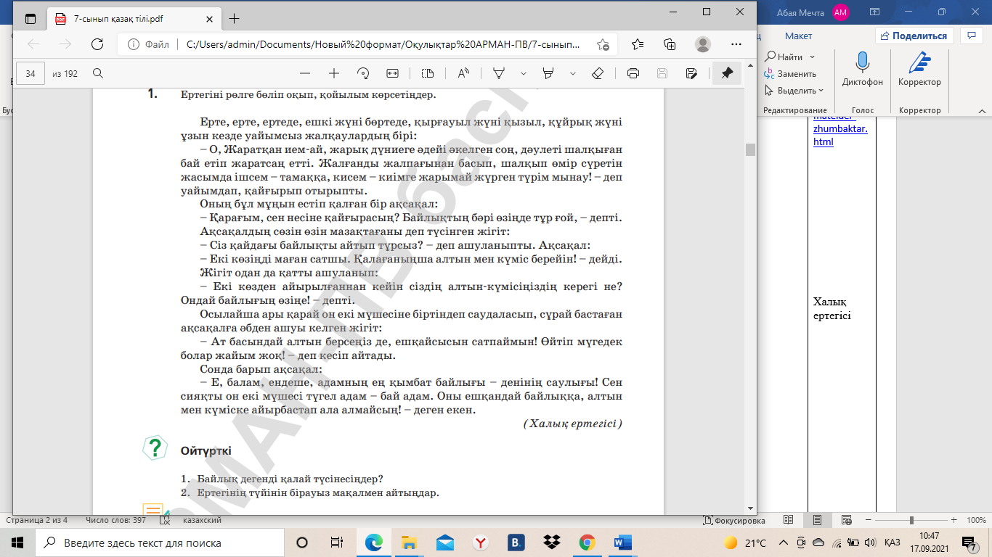  Жұптық жұмыс.  1-ТАПСЫРМА. Тыңдалым мәтінінен деректерді бір бағанға, соған байланысты өз пікіріңді екінші бағанға жаз.  Факт Көзқарас  Дескриптор:  - тыңдалымның негізгі мағынасын түсінеді;  - негізгі және қосымша ақпараттарды анықтай алады;  - мәтіннен факті мен көзқарасты ажырата біледі.  ҚБ  ТЫҢДАЛЫМНАН КЕЙІН.  5-тапсырма  Науқас пен дәрігер арасында жағдаят ойластырып, төмендегі мақал-мәтелдерді қатыстырып, сұхбат құрастырыңдар.  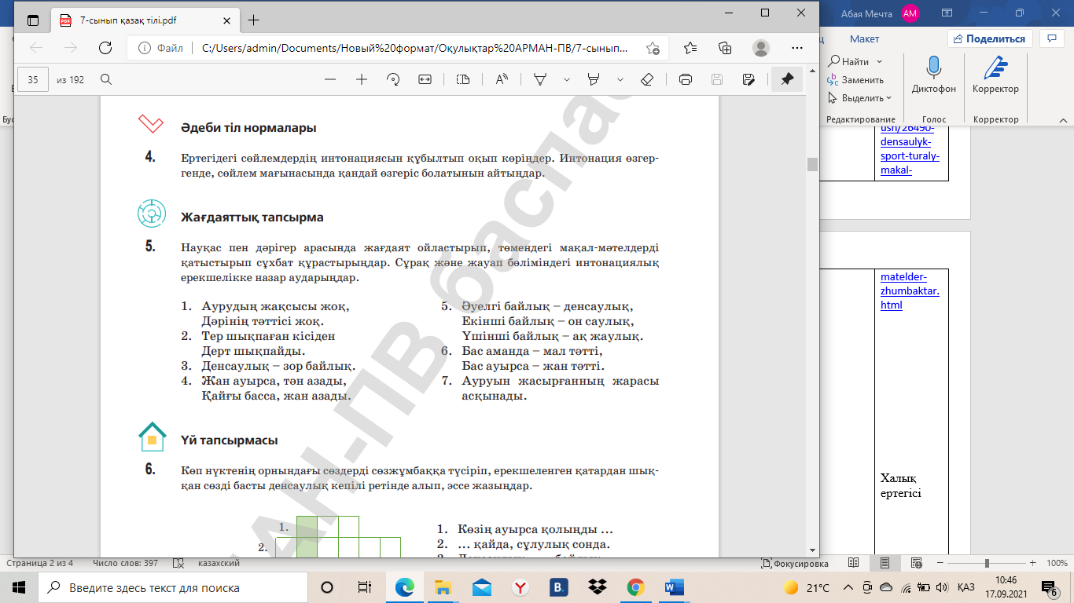  Бағалау критерийі: Дескриптор:  - Мәтіндік және графиктік ақпаратты ажыратады - Ақпараттар бойынша өзіндік тұжырым жасайды. - жағдаят ойластырады; -сұхбат құрастырады.  ҚБ |  | Оқушылар түгенделіп, назарын сабаққа аудару.  Оқушылар берілген мақалдардың мағынасын ашады. Бүгінгі тақырыппен байланысын анықтайды.  Сабақтың тақырыбы, мақсаты мен бағалау критерийлерін анықтайды.  Оқулықтағы 1-оқылым мәтінін оқып түсініп, қойылым көрсетіңдер.  Тыңдалым мәтінінен деректерді бір бағанға, соған байланысты өз пікіріңді екінші бағанға жаз.  Науқас пен дәрігер арасында жағдаят ойластырып, төмендегі мақал-мәтелдерді өатыстырып, сұхбат құрастырыңдар. | ҚБ «Одағайлар» әдісі   Оооооо! – тамаша жауап;  Оййййй! – төмен жауап  ҚБ  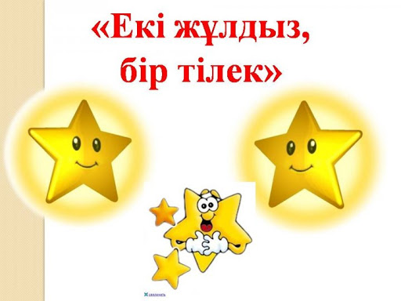  ҚБ | http://bilimdiler.kz/bastaush/26490-densaulyk-sport-turaly-makal-matelder-zhumbaktar.html  Халық ертегісі
Сабақтың соңы:  3мин  Үй тапсырмасы:  2мин | Кері байланыс «Термометр» әдісі  6-тапсырма  8- қызықты да түсінікті  36,6- қызықсыз, күрделі  34- пайдасыз, құнды емес |  |  |  | 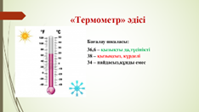
Аbstrakt. Students learn to use reading strategies, make comments, study, understand and use phraseology, emotional meaning

